
СЕЛЬСКАЯ ИПОТЕКА

Уважаемые клиенты!

Информируем Вас о запуске Ипотечного кредита с льготной процентной ставкой от 2,7%
на строительство и покупку жилья на селе.

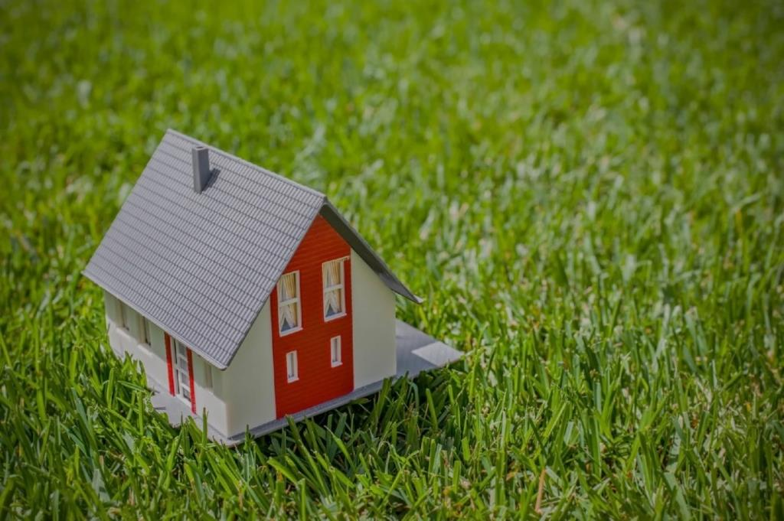 | ОСНОВНЫЕ УСЛОВИЯ:  - сумма кредита от 100 000 руб. до 5 000 000 руб. включительно (в зависимости от расположения объекта недвижимости);  - первоначальный взнос – не менее 10%;  - срок кредита – до 25 лет (включительно);  - размер процентной ставки – от 2,7% годовых. (Процентная ставка действует при условии оформления договора личного страхования. В случае отказа от личного страхования ставка составит 3% годовых);  - кредит в рамках данного кредитного продукта может быть предоставлен заемщику только один раз.
Кредиты предоставляются на объекты недвижимости, расположенные на сельских территориях, в том числе:
- приобретение квартиры/жилого дома с земельным участком по договору купли-продажи/ договору участия в долевом строительстве/договору уступки прав требования по указанному договору;

- строительство жилого дома на земельном участке, находящемся в собственности у заемщика, в том числе на завершение ранее начатого строительства жилого дома по договору подряда с подрядной организацией;

- приобретение земельного участка и строительство на нем жилого дома по договору подряда с подрядной организацией;

Сельские территории- сельские поселения или сельские поселения и межселенные территории, объединенные общей территорией в границах муниципального района/сельские населенные пункты/ рабочие поселки, входящие в состав городских округов (за исключением городских округов, на территории которых находятся административные центры субъектов Российской Федерации).Сельские агломерации– сельские территории, а также поселки городского типа, рабочие поселки, не входящие в состав городских округов, и малые города с численностью населения, постоянно проживающего на их территории, не превышающей 30 тыс. чел.
В указанные понятия не входят внутригородские муниципальные образования гг. Москвы и Санкт-Петербурга, а также муниципальные образования и городские округа Московской области.

Более подробную информацию об условиях предоставления «Ипотечного кредита с льготной процентной ставкой для граждан Российской Федерации на строительство (приобретение) жилого помещения на сельских территориях» можно получить в Дополнительном офисе АО «Россельхозбанк» по адресу: с.Тамбовка, ул. 50-Лет Октября 13 и по телефонам: 8(41638) 21-3-30, 21-7-13, 8 800 100-0-100 (звонок по России бесплатный).

Генеральная лицензия Банка России № 3349 (бессрочная) от 12.08.2015г.

